系统设计文档

一 UI设计
作为一个高难游戏，我们没有设计复杂的UI界面，而是追求单纯的游玩受苦体验。
游玩过程中UI只有玩家的生命提示。
在开始界面，我们也只放上了一个直截了当的开始按钮和标题界面。
——玩，或者不玩。
最简单的游戏，最纯粹的享受。
二 数据库设计
我们利用Cocos creator完成了整体的开发。

游戏数据库是树形结构数据库
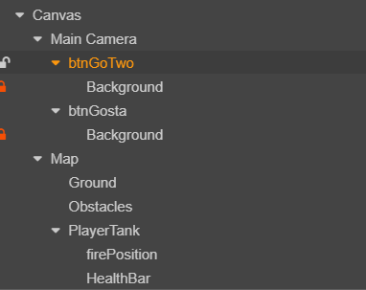
以其中一个场景为例，我们Canvas根结点衍生出Camera结点，Map结点。而玩家PlayerTank则是Map子节点。敌人与子弹是即时作为Map子节点生成的。
不同场景对应的树则是以Cocos creator默认形式存储到一起。一个场景只调用一个树运行，切换场景时则销毁。

生成敌人的过程中，敌人的可生成位置则是用数组临时记录，执行完生成方法后数组则会销毁

二 系统功能模块设计
Cocos Creator开发基本要素为node和script。其中script均包含在cc命名空间内，一个script是一个继承自cc .component的类。Node是cc .node的子类。

模块是基于node实现的，下表说明node间的关系，node的父子关系不代表继承关系。
Node均继承自node类。

节点名 | 说明 | 关系说明
Canvas | 画布
Main Camera | 摄像头 | Canvas子节点
Map | 地图 | Canvas子节点
Ground | 地形层 | Map子节点
Obstacles | 障碍层 | Map子节点
Button | 按钮 | Main Camera子节点
Player Tank | 玩家 | Map子节点
Fire Position | 玩家开火坐标点 | Player Tank子节点
Health Bar | 玩家生命值条 | Player Tank子节点
Enemy Tank | 敌方坦克 | Map子节点
Fire Position | 敌方开火坐标点 | Enemy Tank子节点
startView | 开始界面 | Enemy Tank子节点

方法名 | 说明 | 关系说明
Fire | 开火 | Player Tank/Enemy Tank类方法
Move | 玩家移动 | Player Tank类方法
Move | 敌方移动 | Enemy Tank类方法
Create Enemy | 生成敌人 | Map类方法
Create tool | 生成道具 | Map类方法
Onload | 为障碍物添加碰撞体 | Map方法

通过灵活运用Cocos Creator自带的接口，我们较容易地实现了大部分的功能。

